8.7飞机为什么能上天

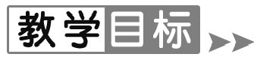
1.让学生初步知道流体具有流动性.
2.了解流体流动时压强的特点.
3.让学生初步了解机翼升力产生的原因.
4.培养学生用所学流体的压强知识分析解决实际问题的能力.
【重点难点】
重点:初步了解流体流动时压强的特点.
难点:能用流体流动时压强的特点简单解释生活中的一些现象.
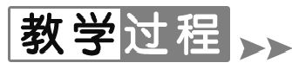
【新课导入】
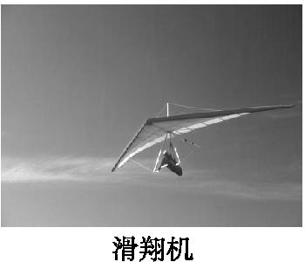
导入1:图片导入
同学们千百年来,人类一直幻想着像鸟儿一样在天空自由飞翔.1891年德国的奥托.李林达尔模仿仙鹤的翅膀设计制造实用的滑翔机,实现了飞行的梦想,你认为鸟儿和滑翔机、飞机之所以能够飞翔关键的因素在哪里?你想知道鸟儿和飞机是怎么飞上天空的吗?这节课我们一起学习相关知识.
导入2:实验导入
演示教材图853甲图,先关闭阀门K,引导学生观察两个细玻璃管中水柱的高度;然后打开阀门K,引导学生观察两个细玻璃管中水柱的高度发生了怎样的变化?为什么?要解释这种现象,就要学习流体压强知识.
【课堂探究】
1.流体压强与流速的关系
阅读教材,观察老师做的演示实验如图853甲,并自己按乙图动手做一做,完成下列问题
(1)流体:液体和气体都没有一定的形状,且有 流动 性,统称为流体.
(2)流体压强与流速的关系:流体流动时,流速大的地方压强 小 ,流速小的地方压强 大 .
(3)乒乓球或足球运动员怎样拉出弧圈球或香蕉球?
使球一边 旋转 ,一边前进.因为球旋转时,在球的转动方向与前进方向相同的一侧,空气相对球的流速 小 ;在另一侧,球的转动方向与前进方向相反,空气相对球的流速 大 .于是就产生一个从流速 小 的地方指向流速 大 的地方的侧向力,使球的运动轨迹弯曲,形成所谓的弧圈球或香蕉球.
2.飞机为什么能上天
结合图855和图856,思考:
(1)飞机机翼的形状是 上凸下平 的.
(2)举力或升力:飞机飞行时,空气相对飞机向后运动,气流在机翼前方分开,由于飞机机翼的形状是上凸下平的,所以,机翼上方空气流速 大于 下方空气流速,所以机翼下方气流压强 大于 机翼上方气流压强.就会产生一个 向上 的压强差,从而产生一个向上的 压力 差,即作用于机翼上的举力或升力.
(3)飞机是怎样上升的?
飞机机翼的前缘要稍 向上仰 ,跟气流的方向成一个小的仰角,此时机翼上下方的压力差比机翼跟气流平行时还要 大 一些,所产生的竖直向上的举力就 大 ,当举力大于重力时,飞机就可以上升.
(4)水翼船
水翼船的船身下面装有水翼,水翼的纵切面的形状是上面弯曲的程度比下面 大 .当水翼船航行达到一定的速度时,水对水翼产生足够大的 竖直向上 的举力,使船体不再吃水而处于水面之上,从而大大 减小 了船受到的阻力,使船高速行驶.
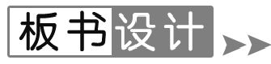
七、飞机为什么能上天
1.流体压强与流速的关系
(1)流体.
(2)流体压强与流速的关系:流体流动时,流速大的地方压强小,流速小的地方压强大.
2.飞机为什么能上天
(1)飞机机翼的形状是上凸下平的.
(2)举力或升力的产生.
(3)飞机是怎样上升的.
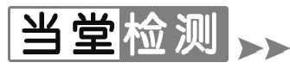
1.
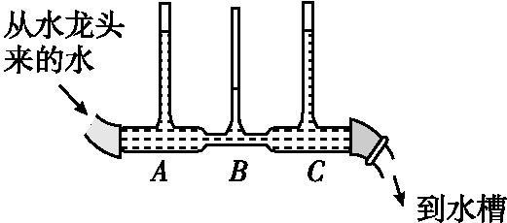 Z&X&X&K]
打开水龙头,使自来水流过如图所示的玻璃管,由于一定时间里流过A,B,C处的水量是相等的,而B处的水管较细,所以B处的流速一定比A,C两处的流速 大 .从图可以看出B处竖直水柱的高度较 小 ,由p=ρgh可知B处的压强较 小 .A,C两处竖直水柱的高度较 大 ,由p=ρgh可知A,C处的压强较 大 .
2.在北京某科技馆内,有一个风洞实验室,一架模型飞机固定在托盘测力计上(如图所示).无风时,托盘测力计示数为15 N;当迎面吹着飞机的风速达到20 m/s时,托盘测力计的示数为7 N,可以判定飞机受到了一个新的力.根据你的分析,飞机受到的该力大小为 8 N,方向 竖直向上 .
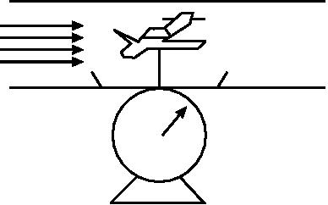
3.如图所示两船近距离并排同向行驶时将会 吸在一起 ,这是因为两船内侧水的流速 大 于两船外侧水的流速,造成了两船内侧水的压强 小 于外侧水的压强的原因(选填“大”“小”或“等”).
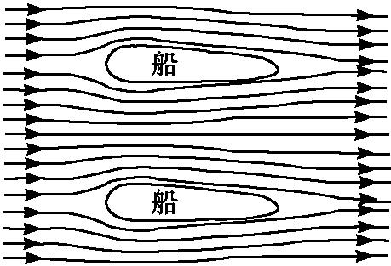
4.
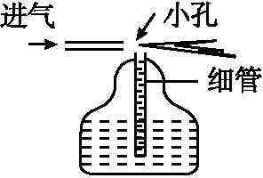
如图所示,是喷雾器的原理示意图,当空气从小孔迅速流出,小孔附近空气的流速较大,压强 小于 容器里液面上方的空气压强,液体就沿细管上升,从管口中流出后,受气流的冲击,被喷成雾状.
5.
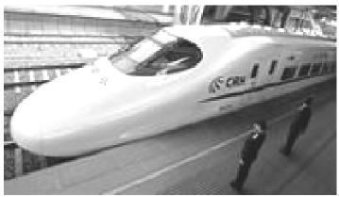
成绵乐高铁的开通,标志着乐山正式步入高铁时代.高铁列车进站速度要比普通列车大一些.为避免候车乘客被“吸”向列车的事故发生,站台上的安全线与列车的距离也要更大些.这是因为列车进站时车体附近( A )
A.气流速度更大、压强更小 B.气流速度更大、压强更大
C.气流速度更小、压强更大 D.气流速度更小、压强更小
6.(多选题)下列四种情形中,哪几种情形能够运用流体压强与流速的关系进行解释( ACD )
A.乒乓球运动员拉出的弧圈球能急速旋转而下沉
B.将氢气球放手后,它会漂向空中
C.直升机能够停在空中一定高度处
D.船舶航行时应避免两艘靠近的船并排前进
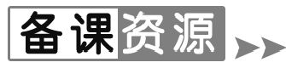
1.弧圈球
当球在空中飞行时,若不但使它向前,而且使它不断旋转,由于空气具有一定的粘滞性,因此当球转动时,空气就与球面发生摩擦,旋转着的球就带动周围的空气层一起转动,球周围产生和球旋转方向一致的气流.又由于球同时向前运动,因此相对于球的运动方向,在球飞行过程中空气气流相对于球是向后的.这样,在球的一侧,旋转产生的气流和飞行中的相对气流的方向相同,空气流动速度快,球的另一侧,旋转产生的气流和飞行中的相对气流的方向相反,使该侧气流流速变慢.在速度较大一侧的压强比速度较小一侧的压强小,所以球一侧的压强小于球另一方的压强.由于球所受空气压力的合力不为零,所以球在运行过程中就产生了偏向一方的运行,即产生弧圈球.
2.为什么鸟飞行时,翅膀要上下拍动,飞机机翼却固定不动?
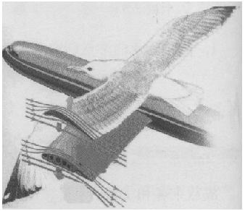
飞机和鸟同样都在空中飞行,飞机的机翼一动也不动,鸟的翅膀却经常上下拍动.为什么它不让自己的翅膀也像飞机一样固定在一个位置上?
现代的飞机,不论是军用的还是民用的、大飞机还是小飞机,都必须同时具备两样才能飞上天去.这两样东西,一是机翼,二是推进器.飞机的机翼,用来产生升力,把飞机悬托在天空中;而飞机的推进器,则用来产生拉力或推力,驱使飞机向前飞行.如果没有推进器而光有机翼,那就变成了滑翔机.由此可见,飞机的机翼在飞行中只起支持的作用,而没有推进的能力.
可是鸟的翅膀就不同了,鸟是没有推进器的.鸟的发动机就是它本身;而推动它前进的就是它的翅膀.因此鸟的翅膀就同时完成了两项任务:一是产生升力把自己悬在空中,二是产生推进力使自己前进.固定的机翼,只能起到产生升力的作用,只有拍动翅膀,才能同时产生升力和推进力.所以飞机机翼可以固定不动,而鸟的翅膀却要上下拍动.

